FELLES ÅRSPLAN FOR
BJERKAKER BARNEHAGE
2017/2018
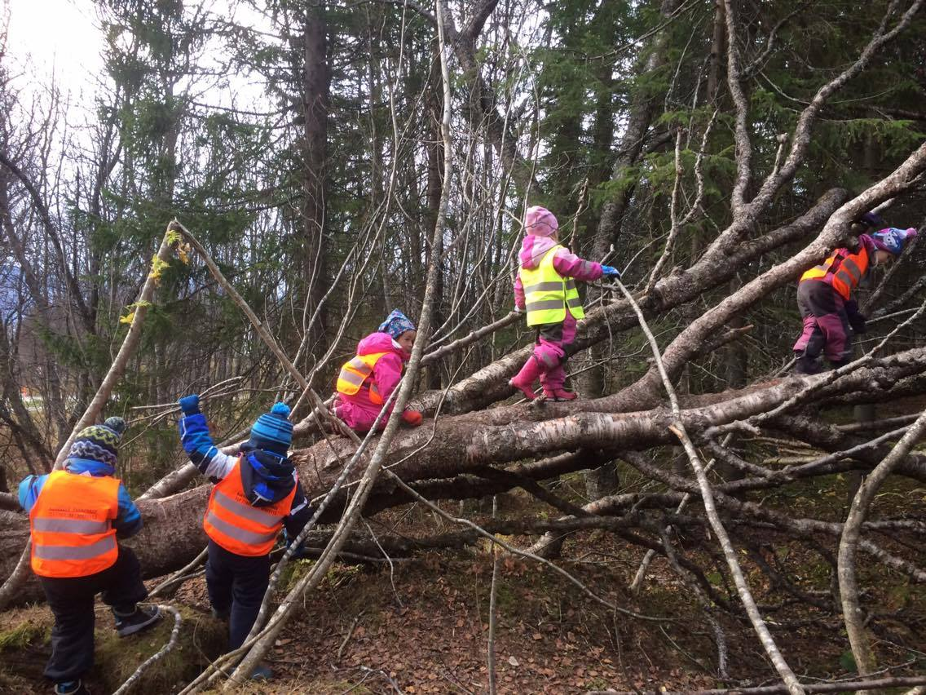

Bjerkaker barnehage – det beste for barna

Innhold

- Hvorfor har vi en årsplan? s. 2
- Informasjon om Bjerkaker barnehage s. 3
- Visjon s. 3
- Barnehagens satsningsområde s. 4
- Barnehagens formål og innhold s. 5
- Rammeplanens 7 fagområder s. 5
- Progresjonsplan s. 5

Hvorfor har vi en årsplan:

Barnehagen skal utarbeide en årsplan. I tillegg skal det utarbeides planer for kortere og lengre tidsrom og for ulike barnegrupper etter behov. Årsplanen er et arbeidsredskap for barnehagepersonalet og dokumenterer barnehagens valg og begrunnelser. Årsplanen kan gi informasjon om barnehagens pedagogiske arbeid til myndighetsnivåene, barnehagens samarbeidsparter og andre interesserte. Rammeplan kapittel 7

Samarbeidsutvalget skal fastsette årsplanen, dette gir foreldrene en reell mulighet til å påvirke barnehagens pedagogiske innhold.

Barnehagens planer har to viktige funksjoner:

- Den er et arbeidsdokument for de ansatte. Den er et utgangspunkt for samarbeid med foreldrene, og videre arbeid med andre planer.

2. Den skal gi konkret og profesjonell informasjon om barnehagens pedagogiske
innhold og arbeid til eier, brukere og tilsynsmyndighet.

Informasjon om Bjerkaker barnehage:

Bjerkaker barnehage er en privat barnehage, organisert som et samvirkeforetak (SA). Dette barnehageåret har vi 23 barn i barnehagen. Storavdelinga har 17 barn og lilleavdelinga har 6 barn.

De ansatte i Bjerkaker barnehage:
Daglig leder: Heidi K.Hansen

Storavdelinga: Vegard Eines, pedagogisk leder
Karoline Nilsen, barnehagelærer
Harrieth Hansen, Barne og ungdomsarbeider

Lilleavdelinga: Torgunn Gamst, pedagogisk leder
Fatima Zahra Ghabbour, assistent

Vikarer: Silje S. Simonsen

Slik kontakter du oss:
Kontoret: 776 55788 eller 926 22113
Storavdelinga: 776 55788 eller 926 77933
Lilleavdelinga: 776 55788 eller 926 22112

E-post adressen vår er: post@bjerkakerbarnehage.no

Hjemmeside: www.bjerkakerbarnehage.no
Vi legger jevnlig ut nye bilder, månedsplaner og annen nyttig informasjon på hjemmesiden.

Barnehagen har også en lukket gruppe på Facebook der kun foreldre kan bli medlemmer.

Vår visjon er «Bjerkaker barnehage – det beste for barna»

I samarbeid med foreldrene ønsker vi å gi barna en best mulig barndom. Vi ønsker å gi barna en trygg og god oppvekst, hvor lek og læring går hånd i hånd. Vi vil ha et grunnsyn hvor vi ser på barna med anerkjennelse og som positive ressurser, og barns medvirkning skal prege vårt arbeid. Bjerkaker barnehage skal være et sted hvor barna opplever glede, samhold og vennskap. Vi vil ha fokus på relasjoner mellom mennesker og motarbeide alle former for diskriminering og mobbing. Barna skal få oppleve mestring gjennom et mangfold av utfordringer og spennende aktiviteter som gjør dem best mulig rustet til å møte framtiden. Et godt samarbeid med foreldrene er selve grunnlaget for å gi barna en verdifull hverdag.

Visjonen til Bjerkaker barnehage er ikke målbart og kan derfor heller ikke sees som et mål. Men visjonen er som ett fyrtårn som blinker i det fjerne og viser oss veien mot det vi synes er viktig.

Vårt satsningsområde er barnehagens språkmiljø

”Småbarnsperioden er den grunnleggende perioden for utvikling av språk. Barnehagen må sørge for at alle barn får varierte og positive erfaringer med å bruke språket som kommunikasjonsmiddel, som redskap for tenkning og som uttrykk for egne tanker og følelser. Alle barn må få et rikt og variert språkmiljø i barnehagen.” Rammeplanen kapittel 2.5

Å legge til rette for et rikt og stimulerende språkmiljø, og støtte barnas tilegnelse av språk er en av barnehagens kjerneoppgaver. Språk, begrepsforståelse og evne til å kommunisere med andre er en forutsetning for å kunne delta aktivt i et sosialt og kulturelt fellesskap. Ved hjelp av språket lærer barnet seg å forstå seg selv og omverden. Kommunikasjons- og språkkompetanse er viktig både for barnets liv her og nå og for de mulighetene barnet har i fremtiden. Språklige ferdigheter har mye å si for barnas trivsel og mestring i hverdagen, og barn med god språklig kompetanse vil ha gode forutsetninger for samspill med andre, deltagelse i lek, vennskap og læring.

Bjerkaker barnehage har, sammen med tre andre private barnehager på Sørtromsøya, fått kompetansemidler fra Fylkesmannen for å øke de ansattes kunnskaper om språkutvikling. Vi vil blant annet bruke den nasjonale strategien Språkløyper i dette arbeidet (www.sprakloyper.no). God språkutvikling er avgjørende for lek og sosiale relasjoner i barnehagealder, men også for lesing, skriving og læring i skolealder og videre i livet. Språkløyper skal gi barnehagepersonalet mer kunnskap, verktøy og trygghet i arbeidet sitt med barnas språk. Vi skal for eksempel kjenne til gode arbeidsformer for språkutvikling i hverdagen, og vi skal være i stand til å kjenne igjen språkvansker.

Samvær, samtaler og deling av rike opplevelse er den viktigste ressursen i barnehagen når det gjelder språkmiljø og språkstimulering. Personalet er svært viktige språklige modeller for barna. Vi lærer barn sosiale og språklige omgangsformer, noe som starter allerede om morgenen når vi hilser på barna, og fortsetter gjennom hele dagen. Personalet skal være gode språkmodeller når vi lytter, gir respons, bruker kroppsspråk, leker, forteller vitser og historier, har samtaler, leser bøker, setter ord på det vi opplever sammen og når vi undrer oss sammen med barna over små og store fenomener.
Voksne med et variert ordforråd opplever at også barn har stor kapasitet for ord. Vi kan for eksempel bruke navnet på ulike fuglearter i stedet for å si «pippip» eller «gakkgakk».

De fysiske rammene for barnehagen er til en viss grad gitt, men personalet gjør mange egne valg som også kan påvirke språkmiljøet både når det gjelder innerom, uteareal og utstyr. Disse valgene påvirker leken, aktiviteten og språkbruken til barna. De minste barna har andre behov enn de større barna.

Barn utvikler språk i samspill med andre mennesker. Fem aktiviteter er særlig fruktbare for barns språkutvikling:
– gode samtaler - lek
– rim, regler, dikt og sang - utforsking av skriftspråket
– fortellinger og høytlesning

Avdelingene vil jobbe med ulike tema gjennom året, men fokuset på språkutvikling og det å skape et godt språkmiljø for barna er med oss i alt vi gjør.

Barnehagens formål og innhold:
Barnehagens innhold skal være allsidig, variert og tilpasset enkeltbarnet og barnegruppen. I barnehagen skal barna få leke og utfolde skaperglede, undring og utforskertrang. Arbeidet med omsorg, danning, lek, læring, sosial kompetanse og kommunikasjon og språk skal ses i sammenheng og samlet bidra til barns allsidige utvikling. Eksempler på dette vises i progresjonsplanen. Rammeplanen kapittel 3

De 7 fagområdene
I rammeplanen er det 7 fagområder vi er forpliktet til å jobbe ut fra. Disse fagområdene legger føringer for vårt arbeid i barnehagen, og for hvert fagområde er det formulert mål for å fremme barns utvikling og læring.
Fagområdene er noe vi arbeider med hver dag gjennom hele året.
I samlinger, prosjektarbeid, hverdagsaktiviteter og turer i nærmiljøet vil vi jobbe på tvers av fagområdene. I progresjonsplanen kommer noen av de aktivitetene og arbeidsmåtene vi vil ha i løpet av de årene barna går i barnehagen. Dere vil se mer til disse fagområdene i avdelingenes månedsplaner og månedsevalueringer gjennom året.

Progresjon
Progresjon i barnehagen innebærer at alle barna skal utvikle seg, lære og oppleve fremgang. Alle barna skal kunne oppleve progresjon i barnehagens innhold, og barnehagen skal legge til rette for at barn i alle aldersgrupper får varierte leke-, aktivitets- og læringsmuligheter. Personalet skal utvide og bygge videre på barnas interesser og gi barna varierte erfaringer og opplevelser. Barnehagen skal legge til rette for progresjon gjennom valg av pedagogisk innhold, arbeidsmåter, leker, materialer og utforming av fysisk miljø. Barn skal få utfordringer tilpasset sine erfaringer, interesser, kunnskaper og ferdigheter. Rammeplanen kapittel 8

Progresjonsplan for Bjerkaker barnehage

Fagområdene | 1-2 år | 3-4 år | Skolestartere
Kommunikasjon  Språk  Tekst | Barna blir lest til i enkle bøker med lite tekst og mye illustrasjon.  De får høre fortellinger ved hjelp av objekter.  Barna får kjennskap til enkle sanger, rim og regler med bevegelser til.  Barnas verbale språk blir forsterket ved at de voksne gjentar og benevner tingene rundt barnet.  Barna blir kjent med bokstaven sin.  Barna introduseres for begreper rundt følelser.  Barna oppmuntres til å fortelle, men også til å lytte.  Barna blir introdusert for digitale hjelpemidler, som kamera og Ipad. | Barna blir lest for i korte tekstbøker. De får høre eventyr og fortellinger, gjerne ved hjelp av objekter. Korte lydbøker.  Barn lytter til lyder og rytmer i språket.  Barna oppmuntres til å tulle med språket ved at de voksne gjør det.  Barna får kjennskap til tall og bokstaver gjennom naturlige situasjoner i dagen.  Barna deltar i enkle sanger, rim og regler.  Barna oppmuntres til å fortelle. Det forventes at de kan vente på tur og lytte til andre.  Barna oppmuntres til å sette ord på følelser.  Barna får prøve kamera og Ipad. | Barna blir lest for i lengre tekstbøker, får høre lengre eventyr og fortellinger både fra de voksne og fra lydbøker.  Barna oppfordres til å gjenfortelle og lage egne fortellinger.  Barna får erfaring med tall og bokstaver. Øve på å skrive navnet sitt.  Barna oppfordres til å leke med språket. Utvikler forståelse for rim.  Barna oppfordres til å sette ord på følelser og løse konflikter på egen hånd ved hjelp av språket. Barna reflekterer rundt hvordan man snakker til og med hverandre.  Barna oppmuntres til å hevde sine egne meninger og lytte til andres.  Barna oppmuntres til å tørre å ta ordet foran de andre barna.  Barna får bruke digitale hjelpemidler under kontroll fra de voksne.  Førskoleklubb der de øver på skoleforberedelse.
Kropp  Bevegelse  Helse | Barna etablerer rutiner for håndvask før måltid.  Barna prøver å spise og drikke selv, med og uten bestikk. Vi skaper positive opplevelser rundt måltidet.  Barna får varierte smaksopplevelser.  Barna blir bevisstgjort hva de forskjellige kroppsdelene heter.  Barna øver på å kle på noen klesplagg.  Barna får varierte, tilpassede motoriske utfordringer på ulike arenaer, inne og ute i nærområdet året rundt. Vi går korte turer slik at barna får øve seg på å gå, samt utfolde seg på nye steder enn lekeplassen. | Barna oppmuntres til do-trening.  Barna blir gjort bevisst viktigheten av god hygiene.  Barna oppmuntres til å smøre på brødskiva selv, og til å smake på ulik mat.  Barna blir bevisstgjort kroppens funksjoner.  Barna oppfordres til å kle på seg selv.  Barna får gradvis større utfordringer ved å gå lengre, klatre høyere, balansere på steiner osv. når vi går på litt lengre turer året rundt. Barna er i gymsal.  Barna får begynnende erfaringer med å gå på ski. | Barna forventes å være selvstendig ved påkledning, do-besøk og måltid, også når det kommer til hygiene.  Barna blir bevisstgjort kroppens behov for variert kosthold.  Barna øver på å holde orden på tingene sine.  Barna får utvidet erfaring med skilek.  Førskoleklubb der barna får gjøre og dra på utflukter de bare får gjøre dette året. F.eks. topptur, sledetur med reinsdyr o.l.
Kunst  Kultur  Kreativitet | Barna blir introdusert for noen ulike formings-materialer, både kunstig og naturmateriale.  Barna blir oppfordret til å bevege seg til musikk, får prøve å spille på instrumenter alene og sammen med andre.  Barna blir introdusert for ulike bøker og sanger tilpasset alder.  De voksne legger til rette for kreativ utfoldelse på eget initiativ, men også når de oppfatter at barna ønsker det ved å ta tak i barnas signaler.  Barna får delta på kulturelle aktiviteter når det settes opp noe som er tilpasset deres alder. | Barna får utvidet erfaring med ulike materialer og teknikker innen forming.  Barna øver mer bevisst å gi inntrykkene uttrykk gjennom det de lager.  Barna får mulighet til å leve seg mer inn i mer avanserte roller da de blir introdusert for rollespill og mer avanserte bevegelsessanger.  Barna blir introdusert for flere måter å uttrykke seg på, som f.eks. eventyr, dikt, sanger.  Barna får dra på museum, kunstutstillinger og teater.  Begynnende bevissthet om ulike kulturer ved at barnehagen gir et innblikk gjennom internasjonal uke, Samefolkets dag o.l. | Barna uttrykker i større grad følelser, tanker, opplevelser o.l. gjennom materialer og teknikker.  Barna dramatiserer eventyr og fortellinger. De har fått en begynnende bevissthet rundt hvordan eventyr kan være bygd opp, og lager gjerne egne.  Barna blir mer bevisst på rikdommen vi har ved å ha ulike kulturer i samfunnet i og med at barnehagen anerkjenner de ulike kulturene gjennom året.  Førskoleklubb, der barna får dra på ulike utflukter som skaper inntrykk de uttrykker på ulike kunstneriske måter når de er tilbake i barnehagen.
Natur  Miljø  Teknikk | Barna undrer seg over årstider, vær og hvordan naturen er endrer seg mellom årstidene.  Barna får ulike sanseopplevelser ved å være ute på tur og i nærmiljøet.  Barna bruker naturens elementer i lek og introduseres til konstruksjonslek. | Barna får en begynnende forståelse av begreper som omhandler de forskjellige årstidene.  Vi bruker årstidene som tema.  Barna utforsker nærmiljøets mangfoldige plante-, dyre- og insektliv.  Barna får erfaring med div redskaper, som for eksempel kniv og sag.  Barna er med å lage mat og snakker om gårdsbruk og fiske. | Barna blir mer kjent med naturens endringer gjennom de forskjellige årstidene.  Barna får en nærmere kjennskap til samspill og sammenhenger i naturen.  Barna får kunnskap om hvor ulike råvarer kommer fra.  Barna lærer om bærekraftig utvikling, ved å sortere søppel og snakke om miljøvern.  Barna får ta del i enkle fysikk og kjemi eksperimenter.
Antall  Rom  Form | Barna skal få erfaringer med ulike begreper, former og materialer.  Barna får varierte sanseopplevelser med forskjellige figurer.  Barna pusler enkle puslespill og bygger med klosser.  Barna blir introdusert for telling, lære seg å telle til ti. | Barna skal spille spill og leke med ulike geometriske former og farger  Barna får erfaringer med preposisjoner som: Over og under, eldst og yngst.  Barna leker leker hvor de må̊ orientere seg i rommet.  Barna får kunnskap om farger, og hvordan blande basisfarger for å få flere farger.  Barna får kjennskap til ukedagene. | Vi leker og spiller spill som forutsetter grunnleggende forståelse av begreper, former, tall og størrelsesforhold.  Barna utvider repertoaret med grunnleggende begreper med for eksempel; høyre/venstre.  Barna får erfaringer med avstand, vekt og volum. Hver er høyest, i midten og lavest.  Barna blir kjent med måneder og årstider.  Barna øver på blyantgrep og fargelegger innenfor linjene.
Etikk  Religion  Filosofi | Barna skal oppmuntres til og bekreftes når de er gode med hverandre.  Barna skal få hjelp til å sette ord på ulike følelser de viser.  Barna skal få oppleve ulike tradisjoner og høytider.  Barna skal bli sunget og lest for i bøker med aktuelt innhold.  Barna skal bli kjent med ulike sanser og følelser.  Barna skal få oppleve en trygg og god barnehagestart, der det legges tilrette for individuelle behov. | Barna skal oppleve å bli møtt med ett åpent sinn når de kommer med ulike spørsmål.  Barna skal få tid og rom til å filosofere over hva som er rett og galt.  Barna skal få tilrettelagt barnehagedagen, slik at de skal få mulighet til å knytte gode vennskapsbånd med andre.  Barna skal få erfaring med å vise empati, det å forstå andres følelser. | Barna skal få bli lest for i aktuelle bøker som omhandler de ulike religioner, høytider og tradisjoner.  Barna skal få filosofere rundt ulike spørsmål om livet.  Barna skal få kunnskap i å løse konflikter mellom seg og andre barn.  Barna skal få kunnskap om hvordan en god venn skal være.  Barna skal få nærmere kjennskap til historier bak de ulike høytidene og tradisjonene vi har.  Barna skal få erfaring i at ting kan være forskjellig og at det å være uenig er greit.  Barna skal få erfaringer i å bli avvist uten at det går utover deres selvbilde.
Nærmiljø  Samfunn | Barna skal få oppleve turer i nærområdet som bukta, museet mm.  Barna skal få kjennskap til hva en familie er.  Barna skal få opplevelser og erfaring med å vente på tur og dele.  Barna skal oppmuntres til å medvirke i egen hverdag, som å hente kopper og fat til måltidene, skoene sine, under påkledning mm.  Barna skal ha medvirkning på egen hverdag, ved at personalet tar deres signal og interesser på alvor. | Barna skal få oppleve å dra på tur til museet, Polaria og biblioteket.  Barna skal få ett innblikk i hvor maten vi spiser kommer fra.  Barna skal få gode leke erfaringer i mindre lekegrupper.  Barna skal bli kjent med lekeplassen og gymsalen ved skolen.  Barna skal få kjennskap til å rydde opp etter seg selv og andre. | Barna skal få kunnskap i hvordan en oppholder seg i trafikken.  Barna skal få kjennskap med å bruke kart.  Barna skal få være med på å bestemme over egen hverdag.  Barna skal få ha ansvar for å handle inn og lage lunsj til de andre barna på avdelingen.  Barna skal få kjennskap til samisk kultur og historier.  Bli kjent med andre barn i nærområdet, gjennom førskoletreff.  Barnehagen har ett nært samarbeid med skolen det siste året barna går i barnehagen. Barna skal få ett innblikk i hva ett barneombud er og bli Kjent men hva menneskerettigheter er, som barnekonvensjon. Alle barn har rett til lek, fritid og hvile og Alle barn har rett til å gå på skole.

